|  |  |  |  |
| --- | --- | --- | --- |
| **4e** |  | **AP** | **PUISSANCES POSITIVES DE 10** |

Introduction

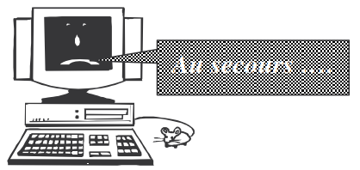Un nouveau virus informatique est détecté, il se nomme « Puis Sens Disse », nom de code PS10. Ce virus envahit un secteur du disque dur et le rend inutilisable. Au bout d’une heure, PS10 a infecté dix nouveaux secteurs, et ainsi de suite : durant chaque heure suivante, chaque secteur contamine dix nouveaux secteurs sains.

L’ordinateur est contaminé depuis 4 heures. Sur l’écran, on peut lire : « ${10}^{4}$  secteurs détruits durant la 4ème heure ».

|  |  |
| --- | --- |
| Définition | |
| Les nombres très grands ou très petits s’écrivent souvent à l’aide des puissances de 10. | |
| **Un multiple peut s’écrire sous la forme du produit ${10}^{n}$  ,**  **où $n$**  un entier positif non nul. ${10}^{n}$ est le produit de $n$ facteurs égaux à 10 : $$10 × 10 × ……………………… × 10 = 100……0$$ $n$  fois $n$ zéros ${10}^{n }$ se lit « 10 puissance $n$ »  ou encore « 10 exposant $n$ »  si $n$ = 1 ${10}^{1 }= 10 =10$ si $n$ = 2 ${10}^{2 }= 10 × 10=100$ si $n$ = 3 ${10}^{3 }= 10 × 10 × 10=1 000$ | Exemple:  106 =  106 = 1 000 000  Se lit : dix puissance six  ou un million  ou un méga  Application :  1 Méga octets  1 million d’octets  1 000 000 d’octets  106 o  1 Mo |

Application : 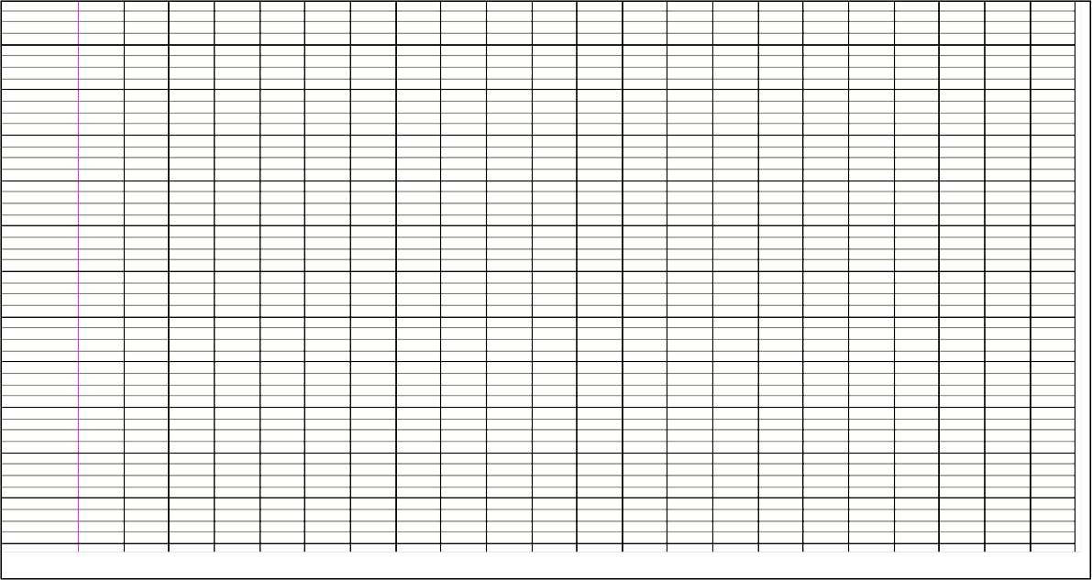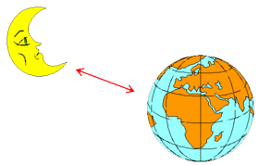 Le cahier de Léo n’a pas résisté au passage de son petit frêre au moment du goûter :

La distance séparant la Terre du Soleil est 152 000 000 000 m , c’est-à-dire cent cinquante-deux milliards de mètres soit 1,52 1011 m .

La distance séparant la Terre de la Lune est 384 000 000 m , c’est-à-dire trois cent quatre-vingt-quatre millions de mètres soit 38,4 107 m .

|  |
| --- |
| **Ecriture scientifique d’un nombre** |
| **Différentes écritures du nombre 4 752 : $4 752=4,752 × {10}^{3}$ $$4 752=475,2 × {10}^{1}$$ $$4 752=0,4752 × {10}^{4}$$**  Parmi ces écritures équivalentes, on appelle **écriture scientifique du nombre**, celle dont le nombre placé avant la puissance de dix est un nombre décimal qui possède **un seul chiffre non nul avant la virgule.**  **Dans l’exemple ci-dessus, l’écriture scientifique de 4 752 est $4,752 ×{10}^{3}$  .**  Autre exemple : L’écriture scientifique de 76 800 000 est 7,68 107. |

***Question :*** Retrouver les nombres écrits sous les taches.

Léo avait comme consigne d’écrire les nombres en écriture scientifique, quelle erreur a-t-il commise ?

……………………………………………………………………………………………………………………………………………………………………………………..

……………………………………………………………………………………………………………………………………………………………………………………..

……………………………………………………………………………………………………………………………………………………………………………………..

**Exercice 1**: Calculer

|  |  |
| --- | --- |
| 2,345 × 102 = | 6,3757 × 103 = |
| 35, 4567 × 102 = | 0,03 × 102 = |
| 380 × 102 = | 0,89 × 107 = |
| 723 × 105 = | 3,478 × 104 = |

**Exercice 2 :** Comparer ces nombres en écriture scientifique :

|  |  |  |  |
| --- | --- | --- | --- |
| ***a.*** | 9,45 × 108 |  | 8,31 × 109 |
| ***b.*** | 9 × 103 |  | 9 × 102 |
| ***c.*** | 3,5 × 1013 |  | 2,65 × 1013 |
| ***d.*** | 7,2 × 1015 |  | 7,2 × 1013 |
| ***e.*** | 1,6 × 109 |  | 1,5 × 1010 |

**Le tableau suivant donne les distances, en kilomètres, entre les planètes du système solaire et le Soleil :**

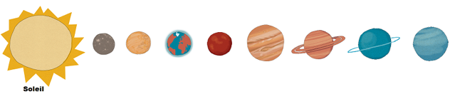

indique leur ordre de la **plus proche à la plus éloignée du soleil.**

Après avoir écrit les distances des planètes au Soleil en écriture scientifique,

|  |  |  |  |
| --- | --- | --- | --- |
| **Planètes** | **Distances** | **Ecritures scientifiques** | **Ordre des planètes** |
| Saturne | $$1,427×{10}^{9}$$ |  |  |
| Terre | $$149,6×{10}^{6}$$ |  |  |
| Jupiter | $$7,78×{10}^{8}$$ |  |  |
| Neptune | $$44,97×{10}^{8}$$ |  |  |
| Mercure | $$57,9×{10}^{6}$$ |  | 1 |
| Vénus | $$108×{10}^{6}$$ |  |  |
| Mars | $$228×{10}^{6}$$ |  |  |
| Uranus | $$2,871×{10}^{9}$$ |  |  |

**Préfixes**

|  |  |  |  |  |  |
| --- | --- | --- | --- | --- | --- |
| **Préfixe** | **Symbole** | **Puissances de 10** | **Préfixe** | **Symbole** | **Puissances de 10** |
| **Téra** | **T** | $${10}^{12}$$ | **Kilo** | **k** | $${10}^{3}$$ |
| **Giga** | **G** | $${10}^{9}$$ | **Hecto** | **h** | $${10}^{2}$$ |
| **Méga** | **M** | $${10}^{6}$$ | **Déca** | **da** | $${10}^{1}$$ |

**Exemples**: (Donner les écritures scientifiques de ces mesures exprimées en en mètres)

|  |  |  |
| --- | --- | --- |
| Hauteur du Mont Blanc | 4807 m |  |
| Rayon de Jupiter | 71900 km |  |
| Distance Terre-Soleil | 150 000 000 km |  |

***Question :*** Dans sa fameuse expression : «  Mille millions de mille sabords.. » quel préfixe aurait-pu utiliser le capitaine Haddock ? …………………………………………………………

**Exercice :** On considère trois clés USB de capacité, respectivement : 64 Go, 2 To et 256 Mo.

a) Donner leur capacité en écriture scientifique : ………………………………………………………………………………………………………

b) Combien de petites clés USB peut-on copier sur la plus grande des trois ?

……………………………………………………………………………………………………………………………………………………………………………………..

……………………………………………………………………………………………………………………………………………………………………………………..

……………………………………………………………………………………………………………………………………………………………………………………..